**平成30年度**

**大津市公共施設バリアフリーチェック**

**実 施 結 果**

**・2～3頁 　生涯学習センター**

**・4～5頁　 北部地域文化センター**

**・6～7頁　 和邇文化センター**

**・8～9頁　　 大津市公共施設バリアフリーチェック実施概要**

**・10～11頁　公共施設バリアフリーチェックリスト**

**▼生涯学習センター（本丸町6番50号）**

実施日時：平成30年11月20日（火）10：00～11：40

　　参加者：障害者差別のないおおつをめざす会

　　　　　　　まちかどプロジェクト

　　　　　　　ピアサポートwish

大津市障害児者と支える人の会

大津市ろうあ福祉協会

　　　　　　　滋賀県建築士会

　　　　　　　障害福祉課

**★主な意見**

　・会議室　縦じまの壁紙は見にくい（手話が見にくい）（写真①）

　・玄関ホールの床面素材が大理石で、雨天時には、身体障害者は特に滑りやすい

　・玄関ホールの点字案内板の音声スピーカーの声が小さくて聞こえない（写真②）

　・ホール横の普通トイレの入口の点字ブロックは視覚障害者には配慮出来ている

　・正面玄関のスロープの幅が1.2mで狭い（写真③）

　・泥除けマットは、車いすにとってタイヤ摩擦がありすぎて通りにくい

　・泥除けマットは、杖は引っかかりやすく、通りにくい

　・スロープを色分けするなどすれば分かりやすい

　・正面玄関前にも障害者用駐車場があれば便利（写真③）

　・EV内に聴覚障害者が閉じ込められた時に備え、非常ボタンだけでなくガラス仕様に

　・廊下に手すりがない（身体障害者向けに有るとよい）

　・室名札の色が見えにくく、車いすの目線で低いところにも設置を

　・障害者トイレの緊急時用の赤ボタンに緊急時の表示がない

　・受付カウンターが高すぎる、筆談表示などあればよい

　・使いやすさから後付備品がかえって逆効果のときがある

　・全体的にソフト面の配慮が少ない

　・EV内の傾斜鏡の設置が空間を狭くしている、介助者の動きに不便

　・障害者も一緒に設計に携わりたい

　・点字ブロックの色は黄色が見やすく便利（写真④）

　・玄関ホールの点字ブロックが床面と同色で見にくい。途中で途切れている（写真④）

　・会議室のドアにガラス部分があるのはよい

　・筆談、手話、耳マークなどの表示は必要

　・授乳スペースがあればよい

　・手スリをきれいに拭いてほしい（建物内外ともに）

　・障害者トイレが狭く、介助者の視点が抜けている（写真⑤）

　・車いす仕様のトイレがあるが、車いすトイレの表示がない（写真⑥）

　・表示一つで変わるので、絵を多く取り入れた表示を（写真⑥）

　・表示は大事、時代にあった工夫を（写真⑥）

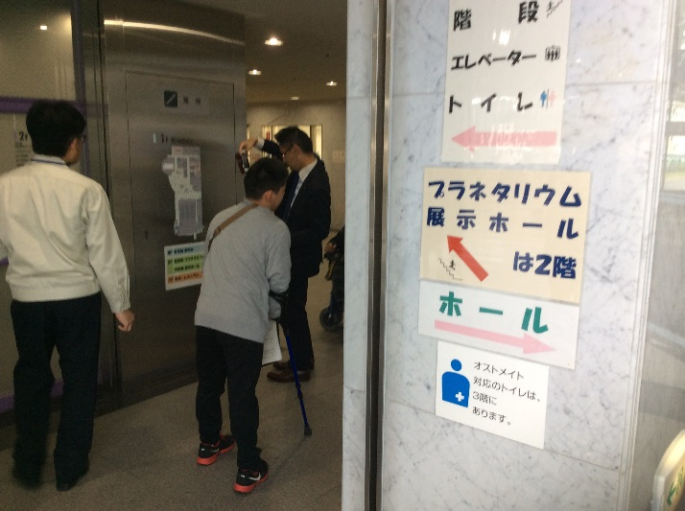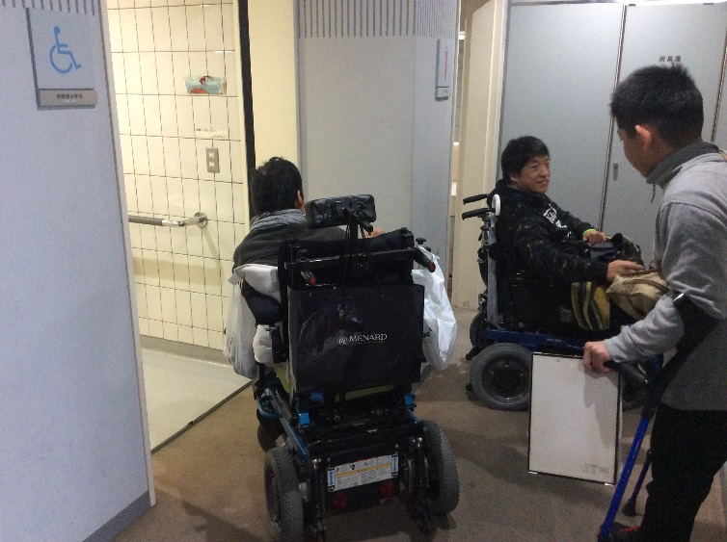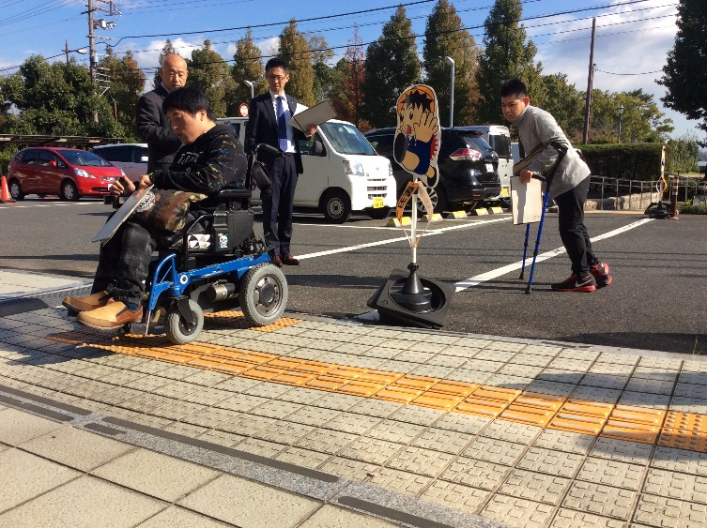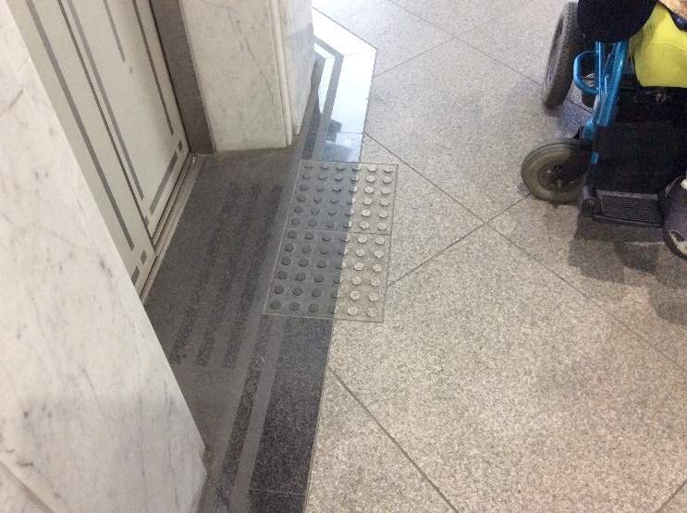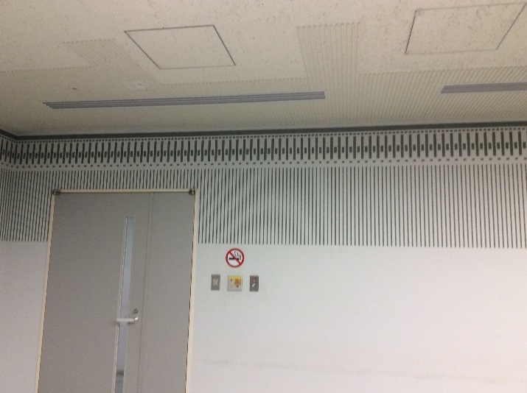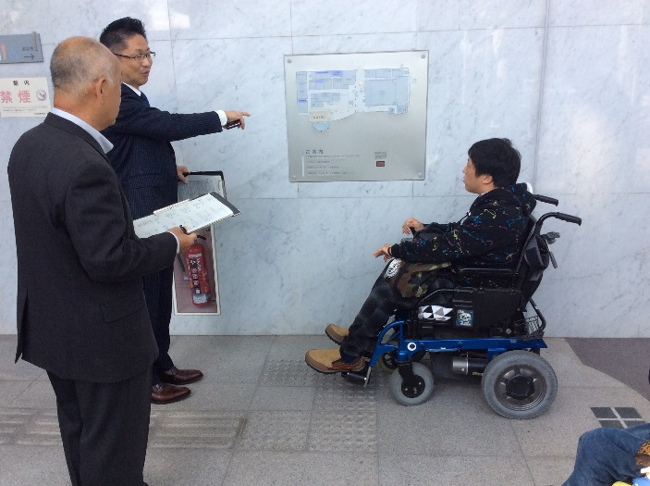

**①**

**障害者用トイレ**

　スペースが狭く、回転しにくい。

**⑥**

**⑤**

**③**

**④**

**正面玄関前のスロープ・点字板**

　正面玄関前に障害者用駐車場がない上、

　スロープが狭い

**エレベーター前の点字**

　点字板が黄色でなく、床と同色であり、

　見えにくい。

**部屋の壁紙**

縦縞のデザインのため、手話が見えにくい。

**施設の音声・点字対応の案内板**

　壁と同色で見えにくく、音声スピーカー

の音量も小さく聞こえにくい。

生涯学習センター

**②**

**施設の案内表示板**

　案内表紙が所々にあると親切。イラストの

多用や障害者トイレの案内も必要。

**▼北部地域文化センター（堅田二丁目1番11号）**

実施日時：平成30年11月22日（木）13：00～14：15

　　参加者：障害者差別のないおおつをめざす会

大津市障害児者と支える人の会

大津市ろうあ福祉協会

　　　　　　　滋賀県建築士会

　　　　　　 障害福祉課

**★主な意見**

　・玄関前に駐車場があるが、すぐ近くにスロープがない（写真①）

　・建物が古くハートビル法（平成6年施行）に適していない（平成5年竣工）（写真②）

　・EVの扉が閉まると中が見えない（閉じ込めの確認が出来ない）

　・地震等の災害時、音声案内だけでは聴覚障害者には分からない（ランプ表示など）

　・掲示板があればよい

　・玄関近くにヘルプのボタン、インターホンがほしい（受付カウンターまでの距離が遠い）

　・玄関看板の色が壁枠と同色で見にくい（光反射）（写真②）

　・障害者向けトイレの入口が女子トイレと同じ（男子には抵抗感）（写真③）

　・進入路に分かりやすい表示を

　・点字ブロックがない（黄色テープを貼るだけでも効果）

　・障害者トイレの手洗い洗面台が高い（写真③）

　・緊急用の呼び出しボタンが作動しない（基スイッチが切ってあった）

　・通路とホールの間のドアがすべて手動（1カ所でも自動ドアあれば）

　・案内、商業施設並みの表示を

　・ＥＶ前に点字版がない（写真④）

　・トイレとＥＶが狭い（写真③・④）

　・大ホールに車椅子用の観覧席があり、配慮されている（写真⑤）

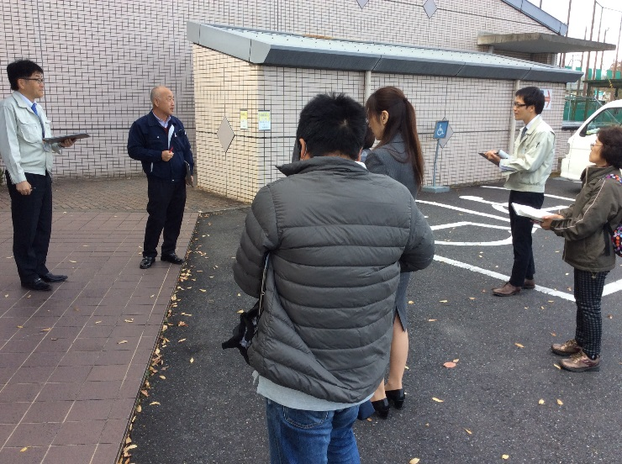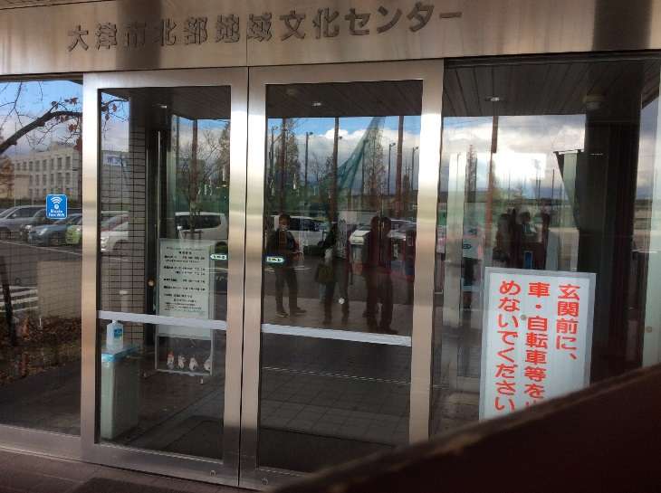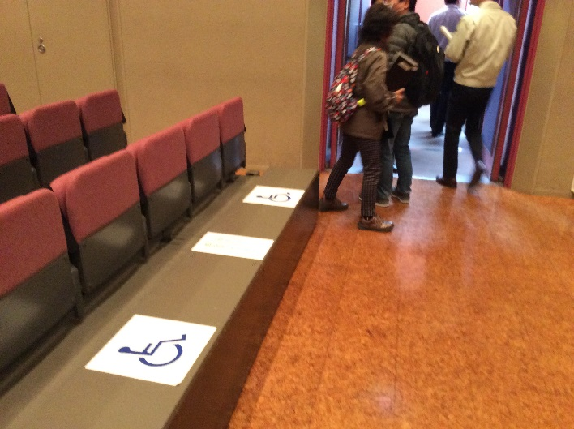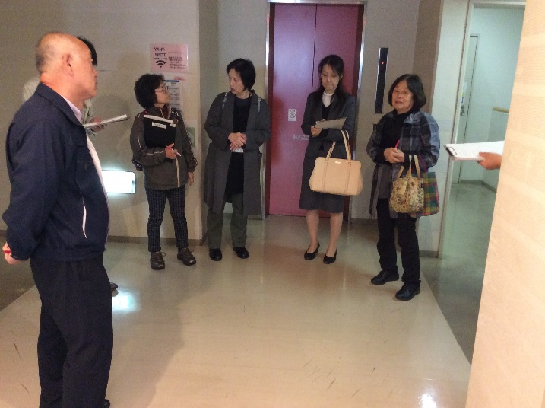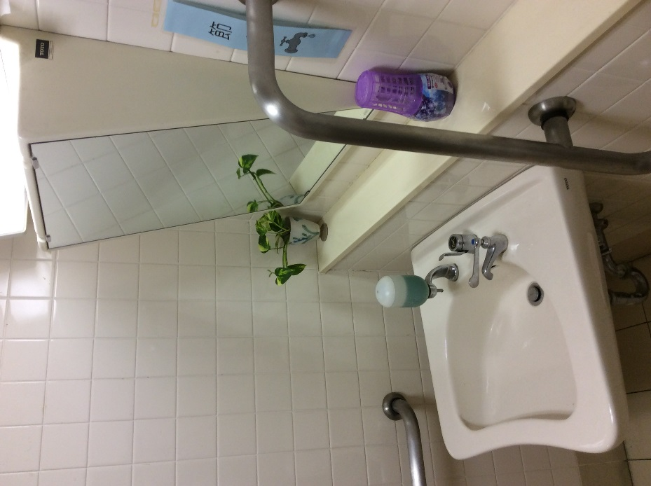

**④**

**②**

**①**

北部地域文化センター

**正面玄関の自動ドア**

　建物が古くハートビル法（平成６年施行）

　に適していない。

**玄関前**

　玄関前に障害者用駐車場があるが、

近くにスロープがない。

**障害者用トイレ**

　洗面台が高く、鏡が斜めで使いにくい。

　女子トイレの中に障害者用トイレがある。

**エレベーター前**

　点字板が設置されていない。

**大ホール**

　車椅子用の観覧席があり、配慮されている。

**③**

**⑤**

**▼和邇文化センター（和邇高城12番地）**

実施日時：平成30年11月22日（木）14：45～15：45

　　参加者：大津市ろうあ福祉協会

　　　　　　　大津市障害児者と支える人の会

　　　　　　　障害福祉課

**★主な意見**

　・障害者用駐車場から建物まで点字ブロックがない

　・建物入口のスロープに手すりがない

　・建物玄関の点字ブロックの色がはげている（写真①）

　・建物内の点字ブロックが途中で曲がってソファーの下に続いている

　・非常ベルはあるがランプがない（視覚障害者向けの配慮）

　・障害者向けトイレの入口が男子トイレと同じスペースにある（女子には抵抗感）（写真④）

　・建物EVがない（身体障害者は2Fの会議室利用が出来ない）

　・点字ブロックが中途半端（写真②）

　・建物全体が暗い（写真③）

　・お知らせ看板、表示が欲しい

　・階段の高さ高くて使いにくい

　・音を光に変えるものがあれば便利

　・いろんな施設の複合施設　→　分かりやすい表示ほしい

　・絵、文字、カナの表示があればよい

　・障害者用トイレ鏡が傾斜鏡で、介助者も入るので広さに余裕を持たせるべき（写真④）

和邇文化センター

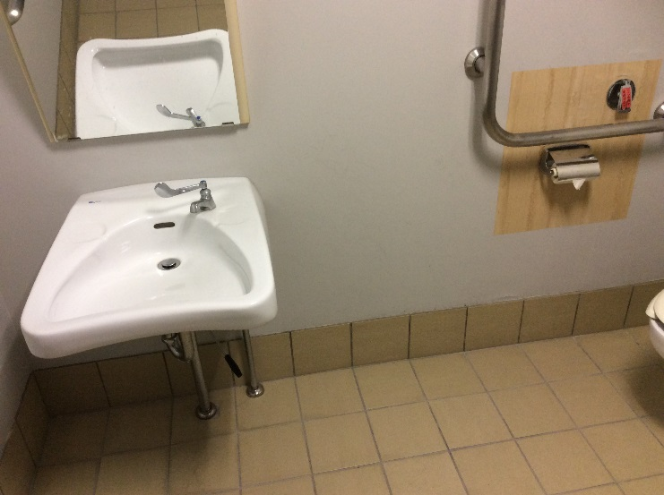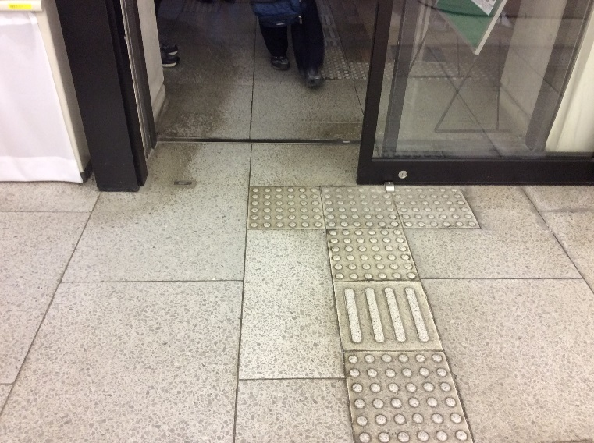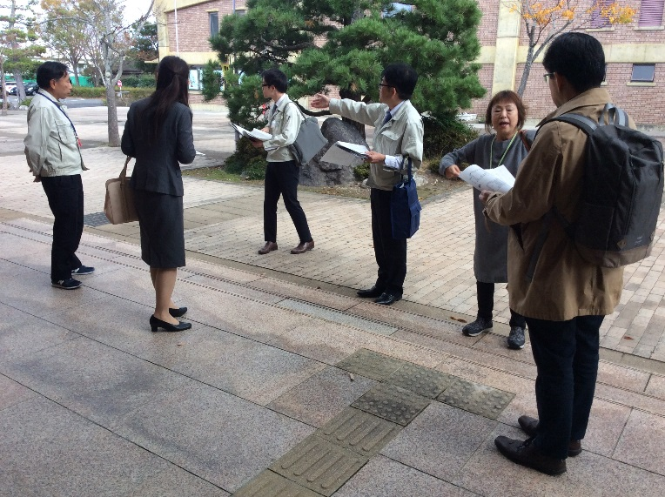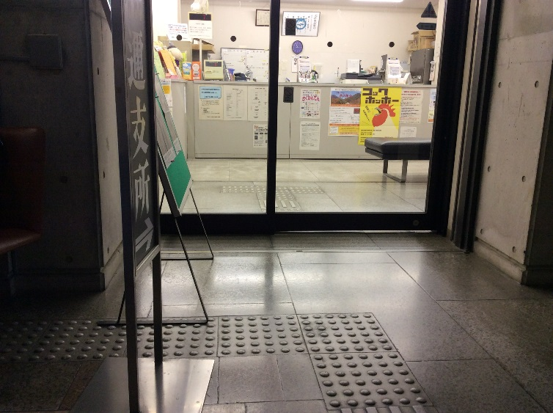

**②**

**①**

**障害者用トイレ**

　男子トイレの中に障害者トイレがある。

**支所の部屋の入口**

　点字板が途中でなくなっている。

**玄関前**

　黄色の点字板が、色がはげて見えにくい。

**建物全体**

　二階の吹き抜けの構造になっており、

　建物全体が暗い。

**④**

**③**

大津市公共施設バリアフリーチェック実施概要

１．これまでの経過・取り組み

（１）障害を理由とする差別の解消の推進に関する法律（通称「障害者差別解消法」）施行（平成28年4月1日）

　　　　障害を理由とする差別の解消の推進に関する基本的事項、国・地方公共団体・民間事業者等における障害を理由とする差別解消措置を定めることによって、全ての国民が障害の有無によって分け隔てられることなく、相互に人格と個性を尊重し合いながら共生する社会を実現することを目的とする。

（２）大津市障害者自立支援協議会に差別解消部会を設置（平成28年4月）

（３）大津市障害者差別解消支援地域協議会を設置（平成29年12月）

　　　　本市において障害を理由とする差別を解消するための取り組みを効果的かつ円滑に行うために設置。

1. バリアフリーチェック実施趣旨

（１）障害者差別解消法の趣旨を踏まえ利用者の動線の安全確認する

　（２）利用する側（障害者、高齢者等）の立場で検証する

　（３）障害当事者が利用する施設内において不便または危険と感じる点を把握する

　（４）駐車場から利用する施設までの経路に不便または危険と感じる箇所を把握する

　（５）障害者用駐車スペースの確保状況を把握する

※平成30年7月25日開催の協議会において、実施概要（案）について説明。

※障害当事者の方々と公共施設において移動等の障壁となっている箇所を直接確認し、施設所管課とともにバリアフリーに向けての取組を推進する

３．バリアフリーチェック対象施設

障害者、高齢者、妊産婦、幼児等がよく利用する公共施設を対象とする

1. 平成29年度

施設管理者によるチェックリストを作成

市民センター、ふれあいセンターを対象にモデル的に実施

1. 平成30年度

障害当事者の方々と公共施設において移動等の障壁となっている箇所を直接確認しチェックリストを作成

生涯学習施設等を対象に実施予定（11月）

1. 生涯学習センター（教育委員会）　　11月20日（火）10：00～
2. 北部地域文化センター（教育委員会）11月22日（木）13：00～
3. 和邇文化センター（教育委員会）　　11月22日（木）14：45～

４．実施方法

（１）障害当事者の方々等と公共施設において移動等の障壁となっている箇所を現地施設で、直接確認しチェックリストを作成

　　　差別解消支援地域協議会の構成団体（順不同）

　　　　障害者差別のないおおつをめざす会、大津市障害児者と支える人の会、

　　　　大津市身体障害者更生会、大津視覚障害者協会、大津市ろうあ福祉協会、

　　　　滋賀県建築士会

　（２）障害当事者との意見交換において、施設のバリアフリーにおける改良点や課題を抽出し、ソフト面での配慮で対応できる点を中心に検討する。

　（３）結果を、関係課で情報共有し、今後のさらなるバリアフリーの推進に役立てる。

５．バリアフリーチェック項目

（１）「だれもが住みたくなる福祉滋賀のまちづくり条例」から抜粋した項目

　（２）「高齢者、障害者等が円滑に利用できるようにするために誘導すべき建築物特定施設の構造及び配置に関する基準（平成18年12月・国土交通省）に基づく調査項目を追加」（大津市バリアフリー基本構想から抜粋）

|  |  |
| --- | --- |
| 調査対象 | 調査項目 |
| 扉 | 自動扉・引き戸・開き扉 |
| 段差 | 道路から敷地、道路から建物、敷地から建物や建物内における段差の有無  スロープ、エレベーター等による解消の有無 |
| 駐車場 | 一般利用者駐車場の有無  車いす使用者用駐車施設の有無 |
| トイレ | 一般利用者トイレの有無、手すりの形状、オストメイト対応水洗具の有無、ベビーベット・ベビーチェアの有無 |
| 視覚障害者誘導ブロック | 明度差の有無、設置場所・経路 |
| 案内設備等 | インターホン、案内サイン、点字版の有無 |

６．調査結果

　（１）施設所管課（施設管理者）へ報告

　（２）大津市障害者自立支援協議会（差別解消部会）へ情報提供

　（３）大津市差別解消支援地域協議会へ情報提供

７．今後の予定

　　　上記、大津市障害者自立支援協議会（差別解消部会）、大津市差別解消支援地域協議会へ情報提供により、構成メンバーである障害当事者・関係事業者・関係団体と協議し、今後（次年度以降）の実施概要を検討していく。





**意見交換会（協議詳細）**

**★大津市生涯学習センター**

・ボタンが高い箇所があり、これは困ったときに助け（ヘルプ）を呼ぶボタンであるが、明示がなく、何のボタンかよく分からない。

・受付のカウンターが高い。机が置いてあるが、配慮が足りない。先般、視察に行った世田谷区では、窓口に筆談器や音声スピーカーが備え付けてあった。合理的配慮以前の問題として、備え付けるべき。

・玄関マットが通行の妨げになったり、過剰な配慮となり、かえって合理的配慮を欠くものになっているので見直すべき。

・ソフト面で配慮が足りない。明示もなく、職員自体が使い方がよく分かっていない。

・看板は、昔と違って、今は障害のある人もない人も、共通した表示・明示に心掛けるべき。

・設計上は大丈夫かもしれないが、介助者の視点が欠けている。障害者によっては、単独で仕えない方もいる。利用トイレと洗面所の配置や広さも含めて、介助者の視点も考えるべき。

・一番、気になったのは、トイレ・スロープ・エレベーターだった。スロープは、ただ単に付けただけに感じた。道路との境が分かりにくい。トイレは、車椅子の方が回転出来ない狭さだと思った。エレベーターでは、鏡が分かりにくい。

・建物の建築前には、障害のある人の意見を充分に聞いてほしい。

・点字ブロックの色が黄色でないのか、同色であり意味がない。

・トイレの幅が車椅子を利用するには狭すぎる。何回か切り返しをしなければならない。

・こういう機会はあまりなく、参加出来てよかった。

・ハード面で対応出来なくても、表示一つでストレスは大分、減る。

・知的障害者の人で、文字が理解出来ない方がいるが、イラストがあれば理解出来る方も多い。

・表示は非常に大切。表示一つで解決出来る幅が広がる。

・玄関に、「ご案内をお助けします」等の表示があるないだけで全然、かわってくる。

・車椅子駐車場が地下にあった。玄関の傍にある方が良い。

・表示がすぐに対応出来るため、御願いしたい。

・建物の建築前には、障害のある人の意見を充分に聞いてほしい。

・ここには科学館もあるし、表示にはイラストを多用してほしい。

・手話が出来なくても、筆談が出来る旨、「緑のマーク」を窓口に設置してほしい。

・部屋のデザインなのか、壁に縦のクロスが貼ってある。手話がとても見にくい。

**★大津市北部地域文化センター**

・せっかく多くの課題を見出せたので、結果をきちんと反映する仕組みを作ってほしい。

・各所、案内板・明示が少なすぎる。初めて来た人への案内板がない。

　　→　イオンに行ったら、丁寧すぎるほど、たくさんの案内板があるので、その発想を。

・節電ではないところで、施設の運営上で電気を消している場合があるが、しっかり方針付けを。

・トイレの呼び出しボタンが切れていたのは恐かった（あとで切れていたのが判明）

・バリアフリーチェックで、北部と和邇を移動することが、電動車椅子の方は困難。ヘルパーの確保も困難なのに配慮が足りない。

・堅田駅から北部地域文化センターまで距離が長く、アクセスが悪い。

・トイレ・エレベーターが狭い。エレベータの鏡も小さい。

・女子トイレの中に障害者用トイレがある。

・ろうあ者なので、災害時に放送が入っても聞こえない。非常用ランプや電光掲示板などで警告を表すものがほしい。

・トイレ等に赤ちゃんベッドがあればよい。

・施設の改装の際には、障害者に配慮して思い切った改修を。

・何の施設かわかりにくい。初めての方や、知的障害者に、玄関に分かりやすい表示を。

・玄関から20ｍ先に受付がある。入口にボタンを設置し、案内していくべき。

・様々な障害があるので、個々に障害当事者の方から丁寧なヒアリングして、対処すべきであり、声を集めていく仕組みを作っていくべき。

**（３）大津市和邇文化センター**

・施設が全体に暗く、点字がはげている所が多い。

・案内板がわかりにくい　エリア別に分かりやすくしてほしい

・車椅子や高齢者には、段差や階段も高く、使いにくい。

・ろうあ者にとって、災害時に放送だけでは分からない。せめてホール等、たくさん集まるところには、電光掲示板やランプなどを設置してほしい。

・テレビには字幕を多用してほしい。

・建物が暗い。工夫して明るくしてほしい。

・建物の用途が多く、分かりにくい。表示に工夫を。

・トイレは介助者も一緒に入ることを意識してスペース確保を。

・点字ブロックの色がはげており、早急に対応を。

・エレベーターがない。

・障害者にやさしいまちづくりを意識し、事業所にも言えるような仕組みづくりを。

・例えば、公共施設には、筆談ボードはすぐに設置出来ると思う。民間にも広げていくために、まず公共施設に設置を。